Министерство науки и высшего образования Российской Федерации

Федеральное государственное бюджетное образовательное учреждение высшего образования

«Рязанский государственный радиотехнический

университет имени В.Ф. Уткина»

Кафедра «ЭВМ»

Отчет о лабораторной работе №14

Разработка плана видов характеристик

по дисциплине

«Прикладные информационные системы»

Выполнил:

Студент группы 045

Вашкулатов Н.А.

Проверили:

доц. каф. ЭВМ Засорин С.В.

ст. пр. каф. ЭВМ Вьюгина А.А.

**Цель работы:** знакомство с новым объектом конфигурации *План видов характеристик* и возможностями использования этого объекта для расширения функций разрабатываемой конфигурации.

**Практическая часть**

1. Создадим новые объекты конфигурации (рисунки 1 – 5).

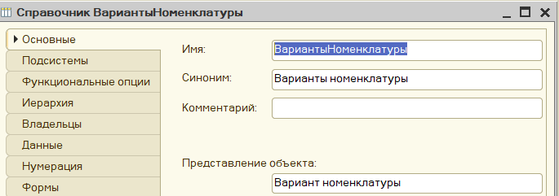

Рисунок 1 – Справочник ВариантыНоменклатуры

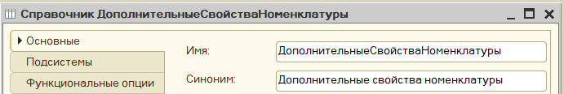

Рисунок 2 – Справочник ДополнительныеСвойстваНоменклатуры

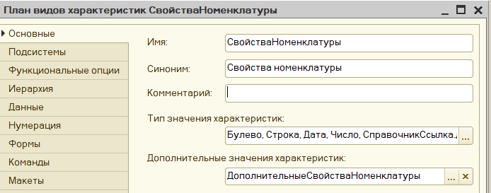

Рисунок 3 – План видов характеристик «СвойстваНоменклатуры»

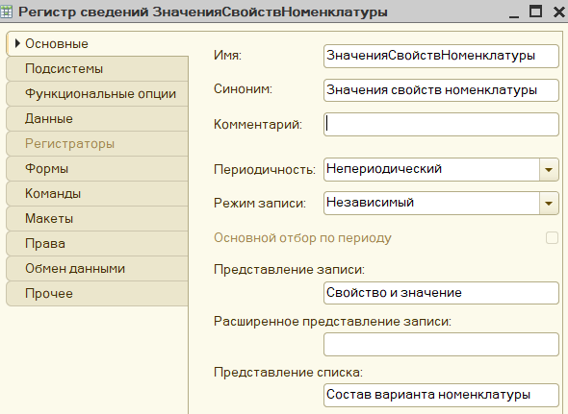

Рисунок 4 – Регистр сведений «ЗначенияСвойствНоменклатуры»

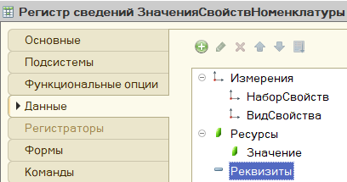

Рисунок 5 – Регистр сведений «ЗначенияСвойствНоменклатуры»

1. Настроим внешний вид форм данных объектов путем скрытия ненужных полей и установкой необходимых синонимов.
2. На рисунке 6 показана форма выбора свойств номенклатуры, а на рисунке 7 – форма с созданными значениями.

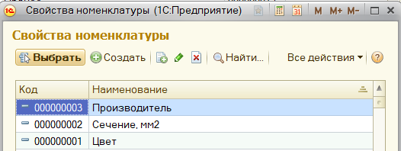

Рисунок 6 – Форма выбора свойств номенклатуры

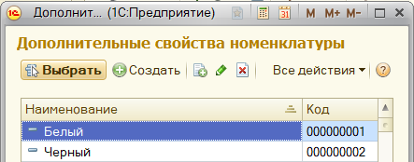

Рисунок 7 – Форма выбора дополнительных свойств номенклатуры

1. На рисунках 8 – 9 показаны созданные варианты номенклатуры для электрического кабеля и для резинового шланга.

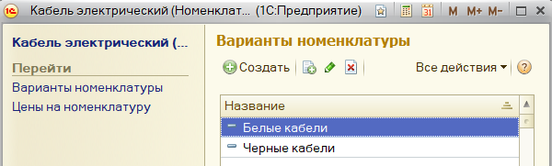

Рисунок 8 – Варианты для электрического кабеля

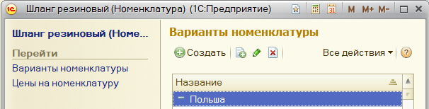

Рисунок 9 – Варианты для резинового шланга

1. На рисунках 10 – 11 показаны составы номенклатуры для белого кабеля и польского шланга.

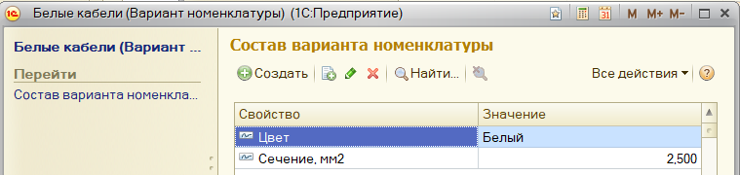

Рисунок 10 – Состав варианта номенклатуры

для электрического кабеля

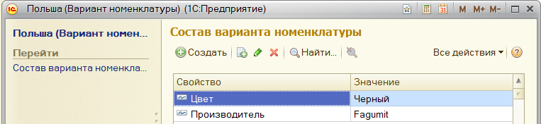

Рисунок 11 – Состав варианта номенклатуры

для резинового шланга

1. Внесем изменения в документы «Приходная накладная» и «Оказание услуг». Для этого добавим в них новый реквизит «НаборСвойств» и отредактируем процедуры проведения для данных документов.

Добавим в документ «Приходная накладная»:

Движение.НаборСвойств = ТекСтрокаМатериалы.НаборСвойств;

Изменим в документе «Оказание услуг»:

…

// регистр ОстаткиМатериалов Расход

Движение = Движения.ОстаткиМатериалов.Добавить();

Движение. ВидДвижения = ВидДвиженияНакопления.Расход;

Движение.Период = Дата;

Движение.Материал = ВыборкаДетальныеЗаписи.Номенклатура;

**Движение.НаборСвойств = ВыборкаДетальныеЗаписи.НаборСвойств;**

Движение.Склад = Склад;

Движение.Количество = ВыборкаДетальныеЗаписи.КоличествоВДокументе;

…

Запрос = Новый Запрос;

// Укажем, какой менеджер временных таблиц использует этот запрос

Запрос.МенеджерВременныхТаблиц = МенеджерВТ;

Запрос.Текст = "ВЫБРАТЬ

| ОказаниеУслугиПереченьНоменклатуры.Номенклатура,

| ОказаниеУслугиПереченьНоменклатуры.Номенклатура.ВидНоменклатуры

| КАК ВидНоменклатуры,

**| ОказаниеУслугиПереченьНоменклатуры.НаборСвойств,**

| СУММА(ОказаниеУслугиПереченьНоменклатуры.Количество)

| КАК КоличествоВДокументе,

| СУММА(ОказаниеУслугиПереченьНоменклатуры.Сумма) КАК СуммаВДокументе

|ПОМЕСТИТЬ НоменклатураДокумента

|ИЗ

| Документ.ОказаниеУслуги.ПереченьНоменклатуры

| КАК ОказаниеУслугиПереченьНоменклатуры

|ГДЕ

| ОказаниеУслугиПереченьНоменклатуры.Ссылка = &Ссылка

|СГРУППИРОВАТЬ ПО

| ОказаниеУслугиПереченьНоменклатуры.Номенклатура,

| ОказаниеУслугиПереченьНоменклатуры.Номенклатура.ВидНоменклатуры,

**| ОказаниеУслугиПереченьНоменклатуры.НаборСвойств";**

...

Запрос2 = Новый Запрос;

Запрос2.МенеджерВременныхТаблиц = МенеджерВТ;

Запрос2.Текст = "ВЫБРАТЬ

| НоменклатураДокумента.Номенклатура,

| НоменклатураДокумента.ВидНоменклатуры,

**| НоменклатураДокумента.НаборСвойств,**

…

Запрос3.Текст = "ВЫБРАТЬ

| ОстаткиМатериаловОстатки.Материал,

**|ОстаткиМатериаловОстатки.НаборСвойств,**

| ОстаткиМатериаловОстатки.КоличествоОстаток

|ИЗ

| РегистрНакопления.ОстаткиМатериалов.Остатки( '(Материал, **НаборСвойств**) В

| (ВЫБРАТЬ

| НоменклатураДокумента.Номенклатура,

| **НоменклатураДокумента.НаборСвойств**

| ИЗ

| НоменклатураДокумента) И Склад = &Склад)

| КАК ОстаткиМатериаловОстатки

|ГДЕ

| ОстаткиМатериаловОстатки.КоличествоОстаток < 0";

Запрос3.УстановитьПараметр("Склад", Склад); РезультатЗапроса = Запрос3.Выполнить();

ВыборкаДетальныеЗаписи = РезультатЗапроса.Выбрать();

Пока ВыборкаДетальныеЗаписи.Следующий() Цикл

Сообщение = Новый СообщениеПользователю();

Сообщение.Текст = "Не хватает " + Строка(- ВыборкаДетальныеЗаписи.КоличествоОстаток) +

" единиц материала """ + ВыборкаДетальныеЗаписи.Материал + """" +

**" из набора свойств """ + ВыборкаДетальныеЗаписи.НаборСвойств + """";**

Сообщение.Сообщить();

Отказ = Истина; КонецЦикла;

…

1. На рисунках 12 – 15 показаны документы и движения по документам после добавления наборов сойств.

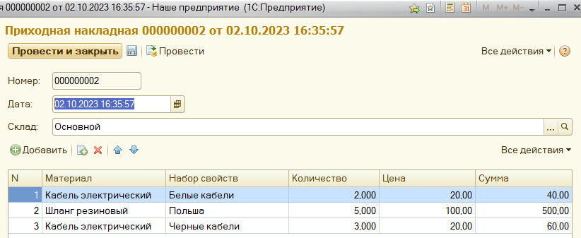

Рисунок 12 – Изменения в документе «Приходная накладная»

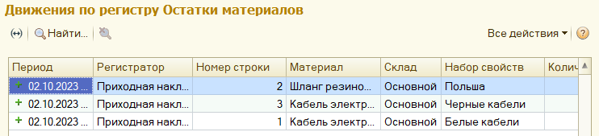

Рисунок 13 – Измененный регистр движения

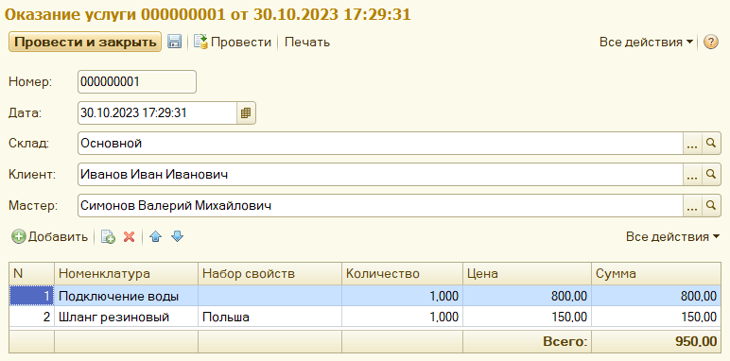

Рисунок 14 – Изменения в документе «Оказание услуг»

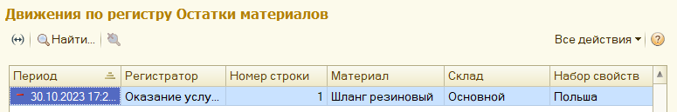

Рисунок 15 – Измененный регистр движения

1. Отчет «Остатки материалов по свойствам» будет сформирован на основе регистра накопления «ОстаткиМатериаловОстаткиИОбороты» (рисунок 16).

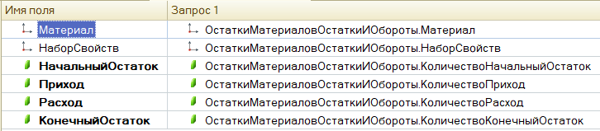

Рисунок 16 – Используемые поля для отчета

1. На рисунках 17 – 18 показан отчет «Остатки материалов по свойствам» с разными характеристиками отбора.

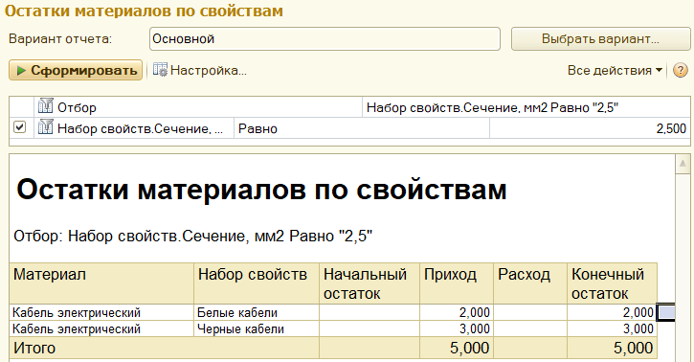

Рисунок 17 – Отчет с сортировкой по сечению

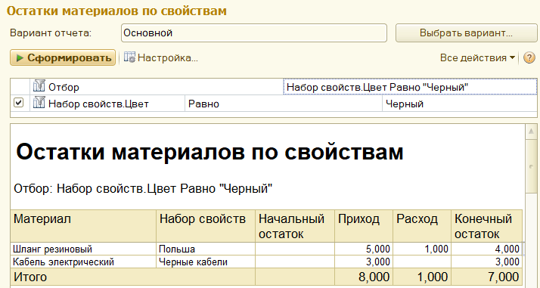

Рисунок 18 – Отчет с сортировкой по цвету

**Вывод:** в ходе выполнения лабораторной работы были ознакомлены с новым объектом конфигурации *План видов характеристик* и возможностями использования этого объекта для расширения функций разрабатываемой конфигурации.